Projeto SCM

Especificação de Caso de Uso: UC04 Requisitar Materiais

# Visão Geral e Objetivos

Permitir que o usuário Requisitar materiais para utilização no setor.

# Atores Envolvidos

Usuario.

# Fluxo de Eventos

## Fluxo Básico

### A interface do sistema só será acessada mediante a autenticação assim como e descrito na UC02, utilizando os dados abaixo:

**Usuario / Email :** O usuário utilizará o Nome ou E-mail utilizado no Cadastro do Sistema.

**Senha :** Senha registrada no cadastro do sistema.

**O botão Logar :** Confirma os dados informando e liberar o sistema.

**O botão Esqueci Senha :** Permitirá que o usuário possa recuperá sua senha caso haja esquecido, somente informando no Campo Usuário / E-mail, seu E-mail.

### Usuário seleciona IO05 a opção Requisitar Materiais.

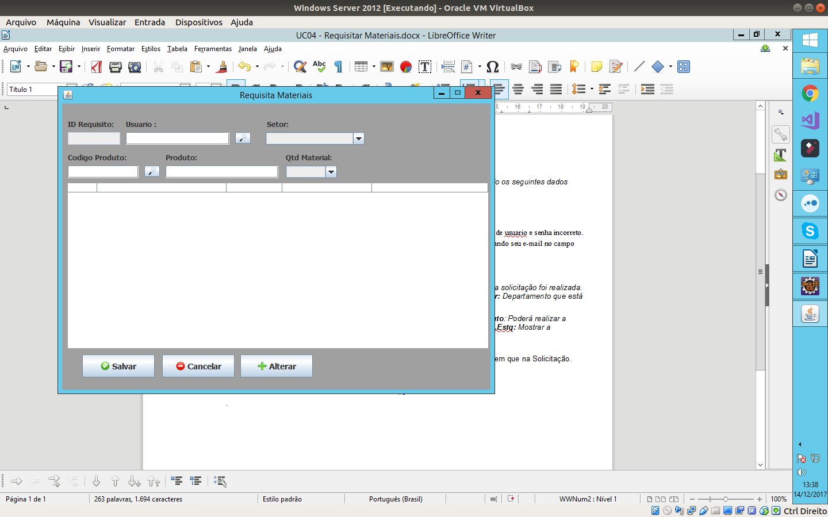

### Os campo nesta telas são bem sucintos, e representa os dados que serão necessário nesta UC04.

**Idrequisito:** o sistema incluirá esse código automaticamente sempre que for requisitado materiais nesta tela.

**Usuário :** Esse campo tratará de quem esta solicitando a requisição no sistema, e poderá se buscado no Botão ao lado com ícone de lupa, esse realizar busca do usuário no sistema.

**Setor :** esse campo ao clicar aparecerá uma lista dos setores definido na empresa.

**Idproduto :** Mostra o id do produto, caso não seja de conhecido do usuário também permitirá a consulta do mesmo no sistema, utilizando o botão ao lado.

**Produto :** Mostrará o nome do produto após efetuar uma consulta pelo idproduto.

Os botoes abaixo:

* **Salvar :** salvará todos registrado nesta tela.
* **Cancelar :** ignorá todos os dados nesta tela retorna para e tela de Menu.
* **Alterar :** Permitir editar as informações do requisito após se salvar no sistema.

### Após solicitação o gestor visualizar a todas as solicitação na **UC7 - Autorizar Requisições**.

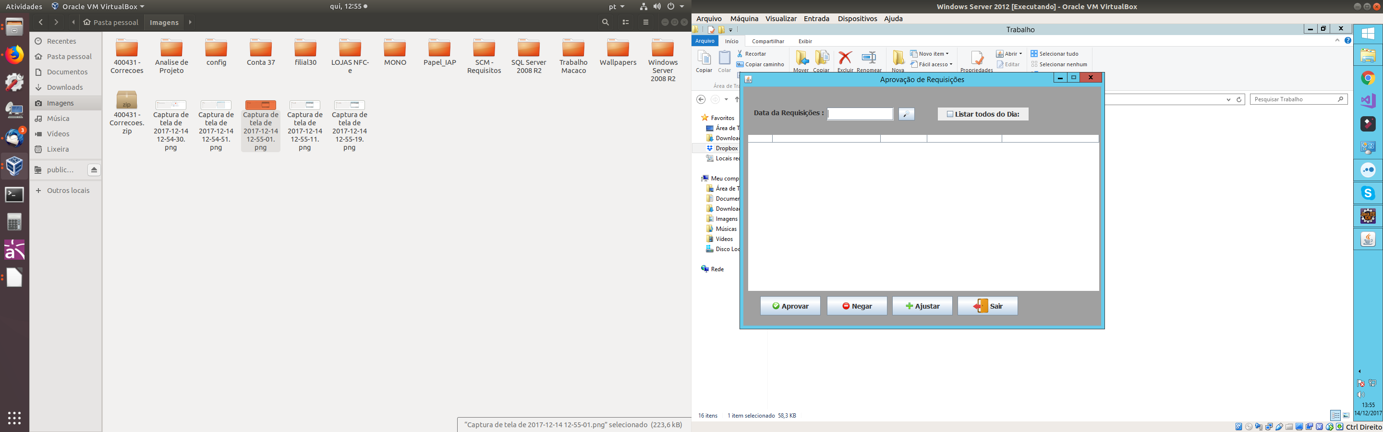

* **Data da Requisições :** Poderá filtrar a data que deseja exibir as requisições do Sistema.
  + A **lupa** ao lado do campo permitir a busca pela data no sistema.
* **Listar todos do Dia:** Mostra todos as requisições do dia.

Os botões **APROVAR e NEGAR**  permiti o gestor Aprovar ou Negar uma requisição caso esteja em conformidade ou em desacordo com a politica definida. Ou se for necessário o gestor pode realizar o Ajuste da requisição no Botão **AJUSTAR.**

Feito a aprovação e somente clicar no botão **SAIR** e o sistema retornará a tela principal de Menu.